**Tarefa 4 – Gráficos e Método dos Mínimos Quadrados**

**Gustavo Dias de Oliveira**

**Matrícula: 202010078511**

**Descrição da Tarefa**

A tarefa se resume em aprender produzir gráficos e analisar dados usando o método dos mínimos quadrados, e fazer a apresentação dos dados e gráficos.

**Apresentação da tarefa**

Nesta tarefa, iremos utilizar o método dos mínimos quadrados para fazer a análise dos dados a formação dos gráficos e os ajustes lineares de cada situação em que foi dada.

**Dados 1 - Movimento Uniforme**

Fórmula: $s=s0+v∙t$

|  |  |  |  |
| --- | --- | --- | --- |
| s(m) | delta(s) | t(s) | delta(t) |
| 20 | 15 | 2 | 1 |
| 35 | 15 | 3 | 1 |
| 50 | 15 | 4 | 1 |
| 55 | 15 | 5 | 1 |
| 70 | 15 | 6 | 1 |
| 86 | 15 | 7 | 1 |
| 99 | 15 | 8 | 1 |
| 115 | 15 | 9 | 1 |
| 125 | 15 | 10 | 1 |
| 140 | 15 | 11 | 1 |
| 150 | 15 | 12 | 1 |
| 160 | 15 | 13 | 1 |
| 180 | 15 | 14 | 1 |
| 195 | 15 | 15 | 1 |
| 200 | 15 | 16 | 1 |

Fazendo s = y e t = x , devido a formula dada, temos o gráfico:

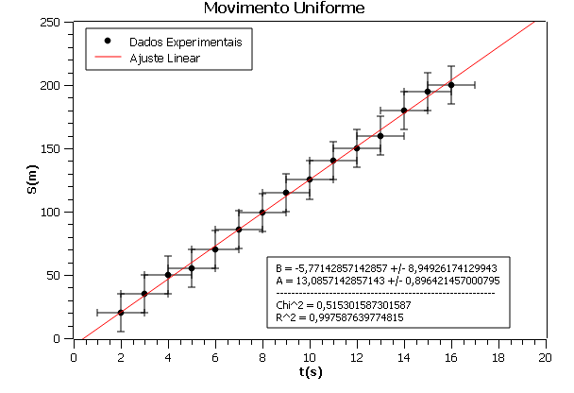

Nesse gráfico A = V (velocidade), que deu 13,08. Bem próximo do valor referência 13 m/s, com uma precisão no resultado de 93%.

E o B = s0 (Distancia inicial), que deu -5,77. Também próximo ao valor referência -5,8 m, com uma precisão no resultado de 254%.

Com estes resultados conseguimos ver que os valores são bem próximo aos referenciais, logo, é um bom gráfico.

**Dados 2 - Densidade**

Fórmula: $d=\frac{m}{V}$

|  |  |  |  |
| --- | --- | --- | --- |
| m (g) | V (cm³) | delta(m) | delta(V) |
| 9 | 49 | 5 | 10 |
| 20 | 108 | 5 | 10 |
| 28 | 155 | 5 | 10 |
| 42 | 223 | 5 | 10 |
| 55 | 290 | 5 | 10 |

Mudando fórmula para: $m∙\left(V\right)=d∙V$

Fazendo m = y e V = x , devido a formula dada, temos o gráfico:

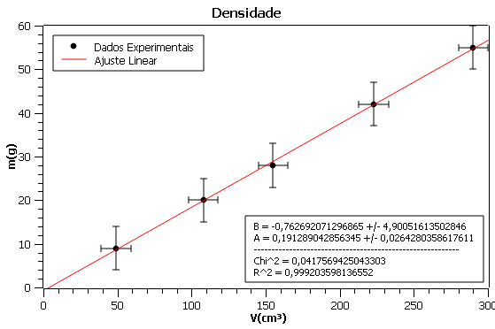

Nesse gráfico A = d (densidade), que deu 0,19. Bem próximo do valor referência 0,2 g/cm³, com uma precisão no resultado de 86%.

E B deveria dar um valor próximo de Zero, o que de fato acontece.

Com estes resultados conseguimos ver que os valores são bem próximo aos referenciais, logo, é um bom gráfico.

**Dados 3 - Kepler**

|  |  |
| --- | --- |
| T(anos) | R(u.a.) |
| 0,241 | 0,387 |
| 0,615 | 0,723 |
| 1,000 | 1,000 |
| 1,888 | 1,524 |
| 11,860 | 5,204 |
| 29,600 | 9,580 |
| 83,700 | 19,140 |
| 165,400 | 30,200 |
| 248,000 | 39,400 |

Fazendo T = y e R = x , temos o gráfico não linear:

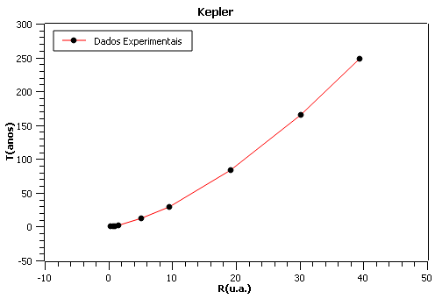

Para fazer um segundo gráfico linear, precisamos fazer y = T² e x = R³. A ideia é calcular a constante 'K' e, a partir do resultado, obter a constante gravitacional 'G', $K= \frac{4 π²}{MG}, onde M é a massa do sol$.

Assim, ao fazer o gráfico veremos que ele tem um comportamento linear

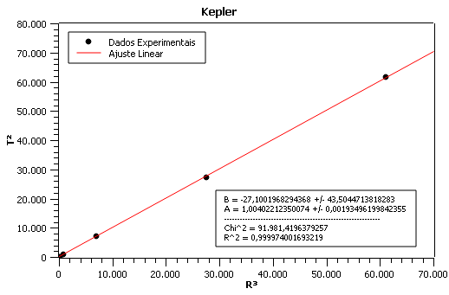

Nesse gráfico A = K , que deu 1,004. Bem próximo do valor referência 1 N/m com uma precisão no resultado de 99%.

E B deveria dar um valor próximo de Zero, e considerando o desvio o valor realmente passa sobre o zero.

Com estes resultados conseguimos ver que os valores são bem próximo aos referenciais, logo, é um gráfico razoavelmente bom, mas o experimento deve ser melhorado.

**Dados 4 – Massa-Mola**

|  |  |  |  |
| --- | --- | --- | --- |
| 10*T(s) | m(g) | delta(10T) | delta(m) |
| 4 | 4 | 1 | 2 |
| 6 | 9 | 1 | 2 |
| 7 | 12 | 1 | 2 |
| 8 | 17 | 1 | 2 |
| 10 | 26 | 1 | 2 |
| 13 | 40 | 1 | 2 |
| 15 | 60 | 1 | 2 |
| 20 | 100 | 1 | 2 |

Fazendo T = y e m = x , temos o gráfico não linear:

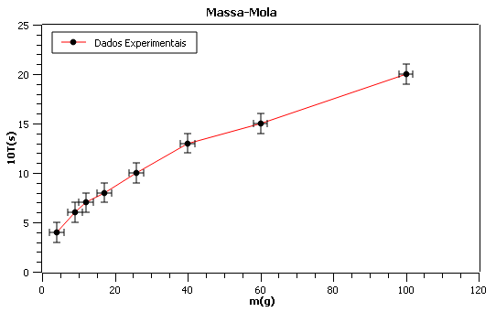

Agora devemos mudar o y para y = T² e o x mantem, x = m. Ele deve devera ser linear, já que

$T² =\frac{ 4π²}{k}∙m$, A ideia é calcular a constante 'k'.

Assim, ao fazer o gráfico veremos que ele tem um comportamento linear

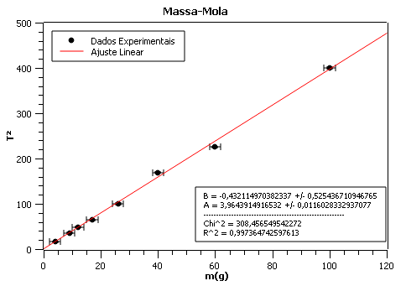

Nesse gráfico $A = \frac{4π²}{K}$, que deu 3,96 com precisão no resultado de 99%. Fazendo as contas obtive o valor de 9,95 para K, sendo o valor referência igual a 1.

E B deveria dar um valor próximo de Zero, o que de fato ocorre.

Com estes resultados conseguimos ver que os valores mesmo havendo uma pequena diferença, vemos que é um gráfico razoavelmente bom, porem deve-se melhorar os experimentos.

**Dados 5 – Capacitor**

|  |  |  |  |
| --- | --- | --- | --- |
| ddp(V) | delta(ddp) | t(s) | delta(t) |
| 203 | 1 | 2 | 1 |
| 195 | 1 | 3 | 1 |
| 187 | 1 | 4 | 1 |
| 180 | 1 | 5 | 1 |
| 173 | 1 | 6 | 1 |
| 160 | 1 | 8 | 1 |
| 147 | 1 | 10 | 1 |
| 136 | 1 | 12 | 1 |
| 126 | 1 | 14 | 1 |
| 116 | 1 | 16 | 1 |
| 99 | 1 | 20 | 1 |
| 84 | 1 | 24 | 1 |
| 66 | 1 | 30 | 1 |
| 54 | 1 | 35 | 1 |
| 44 | 1 | 40 | 1 |
| 36 | 1 | 45 | 1 |
| 30 | 1 | 50 | 1 |
| 13 | 1 | 70 | 1 |
| 6 | 1 | 90 | 1 |
| 3 | 1 | 110 | 1 |

Fazendo ddp = y e t = x , temos o gráfico não linear

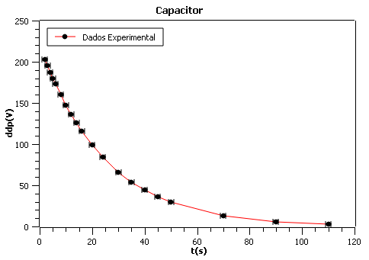

Agora faremos uma mudança na escala y. o motivo da mudança, e pela ddp ter uma tendência exponencial decrescente ao longo do tempo. A expressão comportamental da

$ddp = V0\exp\left[\frac{-t}{ddp}\right]$.

V0 é o valor da tensão nos terminais do capacitor no instante t = 0 s

tau é a chamada constante de tempo do circuito RC (tau = RC).

A divisão da expressão por V0 e aplicar logaritmo neperiano em ambos os lados da equação teremos $:$

$$\ln\left[\frac{ddp}{V0}\right]= (\frac{-1}{tau})*t$$

Usando novamente as propriedades logaritmos:

$$\ln\left[ddp\right]= \left(\frac{-1}{tau}\right)*t + ln[V0]$$

Assim, se fizermos uma mudança de escala de tal forma que y = log[ddp], teremos um comportamento linear no gráfico.

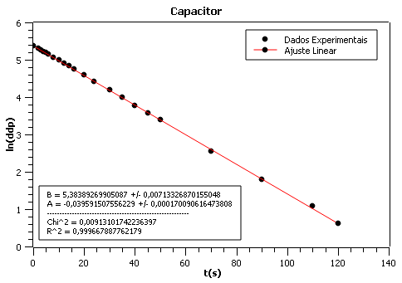

Nesse gráfico $A = \frac{-1}{tau}$, que deu -0,039 com precisão no resultado de 100%. Fazendo as contas obtive o valor de 25,25 para tau, sendo o valor referência igual a 25 s.

E $B = ln[V0]$ com precisão no resultado de 99%. Fazendo as contas obtive o valor de 217,84 para V0, sendo o valor referência igual a 218 V.

Com estes resultados conseguimos ver que os valores estão bem próximos aos referenciais, logo, é um bom grafico.